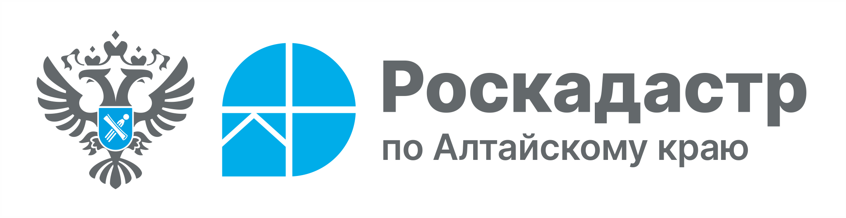

ПРЕСС-РЕЛИЗ

Эксперты регионального Роскадастра рассказали о геодезической съемке земельных участков

Геодезическая съемка — ключевой этап подготовки участка к любым строительным работам или оформлению имущественных прав. Процедура подразумевает точные замеры границ, рельефа и геометрии надела, необходимые для составления плана и технических документов. Эксперты филиала ППК «Роскадастр» по Алтайскому краю рассказали о тонкостях процесса.
Геодезическая съёмка представляет собой комплекс работ, направленных на точное определение границ, площади и формы земельного участка. «Она необходима для решения различных задач, связанных с использованием земель, разработкой проектов застройки территории, строительством, проведением инженерных коммуникаций и оформлением прав собственности», - сообщила заместитель директора филиала ППК «Роскадастр» по Алтайскому краю Елена Чударс.
Данная процедура направлена на получение достоверных сведений о местности - расположении участка и его границах, особенностях рельефа, расположенных на нем природных (лесов, оврагов, ручьев и т. п.) и искусственных объектов (зданий, сооружений, дорог и пр.). Кроме того, геодезия помогает точно оценить объём предстоящих земляных работ, оптимизировать расходы на стройку и соблюсти требования законодательства. Результатом геодезической съемки становятся точная карта участка, топографический или межевой план, техническое заключение.
Существует несколько видов геодезических обследований, различающихся целями и методами исполнения:
- Топографическая съёмка — создание карт и планов местности для проектирования строительных объектов;
- Кадастровая съёмка — установление границ участка и подготовка данных для внесения в государственный реестр недвижимости;
- Исполнительная съёмка — проверка соответствия построенных конструкций проекту и нормативным требованиям;
- Специальная съёмка — выполнение специфических задач, например исследование подземных коммуникаций или оценка устойчивости склонов.
Каждый вид требует отдельного подхода и инструментов для достижения максимальной точности результата.
Для осуществления съемки используется специализированное оборудование: тахеометры, нивелиры, электронные рулетки, спутниковые навигационные системы, беспилотные летательные аппараты, наземные лазерные сканеры и фотограмметрия. Они обеспечивают высокую точность измерений, ускоряют процесс сбора данных и минимизируют влияние человеческого фактора. Например, использование беспилотников позволяет получать детальные снимки больших площадей. Это значительно повышает эффективность и качество выполняемых работ.
«Результаты геодезической съемки находят широкое применение во многих отраслях и сферах деятельности. Это строительство зданий и возведение коммуникаций, планирование развития территорий и населенных пунктов, сельское хозяйство и экология, горнодобывающая промышленность и судебная экспертиза, кадастровый учет недвижимости и регистрация прав, и многое другое», - подытожила Елена Чударс.

Материал подготовлен филиалом ППК «Роскадастр» по Алтайскому краю

